Chepes. Jueves 14 de Noviembre de 2024

Al Sra. Directora de la Esc. 097 El Tala Prof. Carrizo, Maribel Macarena.



s...

Me dirijo a Ud. a efectos de solicitarle, tenga a

bien, justificar mi inasistencia del día de la fecha motivada por razones particulares, según lo establece el Art. 10.4.

Sin otro particular saludo a IJd. atte.

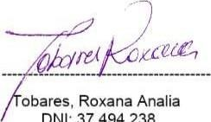

DNI:



37.494.238



Prof.



De



Inglés